一、基础知识填空
JS中的数据类型包含哪些(要求详细)以及基本数据类型和引用数据类型的本质区别：__基本数据类型：number string boolean null undefined;引用数据类型：object Array function Date RegExp; 区别：基本数据类型操作的是值，引用数据类型操作的是引用地址________________
JS中如何的检测数据类型(写出四种方法)：__typeof instanceof prototype constructor___________________ JS中判断某个值是否是一个有效数字的方法是：_____isNaN()__________
想要接收函数执行的时候传递的参数，都可以如何的处理：_arguments_或者通过形参来处理_____________ 将其他的数据类型转化为number类型的方式有那些：Number() parseFloat() parseInt()________________
二、写出DOM中常用的方法和属性
有一个div:<div class=”w”name=”h”id=”div1”></div>我想获取这一个div你有几种解决办法(不考虑兼容)：document.getElementById(“div1”);document.getElementByClassName(“w’)[0];document.getElementByName(“h”)[0];____document.getElementByTagName(“div”)[0];______
获取当前浏览器屏幕的宽度和高度(兼容所有的浏览器)：document.documentElement.clientWidth||document.body.clientWidth__; document.documentElement.clientHeight||document.body.clientHeight;____________ 获取上一个哥哥元素节点（兼容所有的浏览器）:
function previous(curEle){
var pre=curEle.previousSibling;
while(pre.nodeType!==1){
pre=pre.previousSibling;
}
return pre;
}
动态创建一个div标签，并且添加到body的最后面位置：
var var div1=document.createElement("div");
div1.style.width="100px";
div1.style.height="100px";
document.body.appendChild(div1);____________ 继续上一题，把刚才创建的克隆一份一模一样的，添加到刚才创建的div前面：
var clone1=div1.cloneNode(true);
document.body.appendChild(clone1,div1)
三、数组的基础知识和应用
我想删除数组中的最后一项，至少写出两种办法：_ary.pop()______ ______ary.splice(ary.length-1,1);________ 我想在数组的末尾增加一个元素，至少写出两种办法：__ary.push() ____ary.splice(ary.length,0,m); //m为要添加的元素____________
基于原来的数组复制一份一模一样新的数组，不考虑原有数组是否改变的情况，请写出至少三种方案： ary._slice(), ary.concat() ary.slice(0,ary.length);
数组从小到大排序(可以处理10以上的数字)：__ary.sort(function(a,b){return a-b})____________________ 实现找到第n项到第m项的内容，返回一个新的数组(原有数组不变)：_ary.slice(n,m+1);_____________
四、写出下面表达式的运算结果
[]==false：___true________ ![]==false：___true_________ []==![]：____true__________ Number(“13px”)==NaN：___false________ 5+”3”-2：______51____________
If(“3px”*3){alert(“true”)}else{alert(“false”)}：____”false”________ If(“3px”+3){alert(“true”)}else{alert(“false”)}：______”true”_____
If（document.body）{alert(“ok”);}else{alert(“no”)}：_____”ok”__________ alert([])：_____””_________ null==undefined：_____true___________
- <input type="button" value="按钮1"/><input type="button" value="按钮2"/><input type="button" value="按钮3"/><input type="button" value="按钮4"/><input type="button" value="按钮5"/>
var ary=[“red”,”yellow”,”pink”,”green”,”blue”];
以上是页面中的5个按钮，和一个存储五个颜色值的数组，要求实现一个方法bindEvent，循环给5个按钮绑定点击事件，当点击的时候，整个body的背景颜色正好可以和数组中的指定项颜色对应(例如：点击第三个按钮，body的背景颜色”pink”)，请按照你的思路来实现?
<body style="background: ">
<input type="button" value="按钮1"/>
<input type="button" value="按钮2"/>
<input type="button" value="按钮3"/>
<input type="button" value="按钮4"/>
<input type="button"value="按钮5"/>
<script>
var ary=["red","yellow","pink","green","blue"],
oBody=document.getElementsByTagName("body")[0];
var oInputs=document.getElementsByTagName("input");
for(var i=0;i<oInputs.length;i++){
~(function(i){
oInputs[i].onclick=function(){
oBody.style.background=ary[i];
}
})(i)
}
</script>
</body>
六、
var ary=[1,2,3,4];
function fn(ary){
ary[0]=0; ary=[0]; ary[0]=100; return ary;
}
var res=fn(ary); console.log(ary); console.log(res); //此题偏难，认真思考(360面试题难度降低版本代码) 这个有问题
[0, 2, 3, 4]
[100]

二、选择题：（要求写出分析步骤/画图）
1、 console.log(a); //undefined
var a=12;
function fn(){
console.log(a); //undefined
var a=13;
}
fn();
console.log(a); //12
输出的三次分别是多少 B
A、undefined 12 13 B、undefined undefined 12
C、undefined undefined 13 D、有程序报错
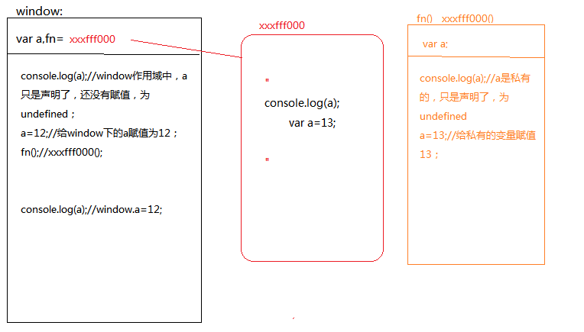

- console.log(a); //undfined
var a=12;
function fn(){
console.log(a);//12
a=13;
}
fn();
console.log(a); //13 A
A、undefined 12 13 B、undefined undefined 12
C、undefined undefined 13 D、有程序报错
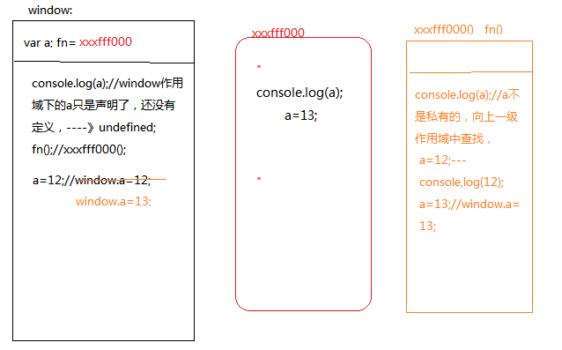
- console.log(a);//
a=12;
function fn(){
console.log(a);
a=13;
}
fn();
console.log(a); 输出的三次分别是多少 D
A、undefined 12 13 B、undefined undefined 12
C、undefined undefined 13 D、有程序报错
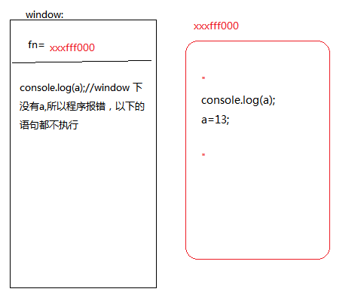
- var foo=1;
function bar(){
if(!foo){
var foo=10;
}
console.log(foo);
}
bar(); 输出的结果是多少 B
A、1 B、10 C、undefined D、报错
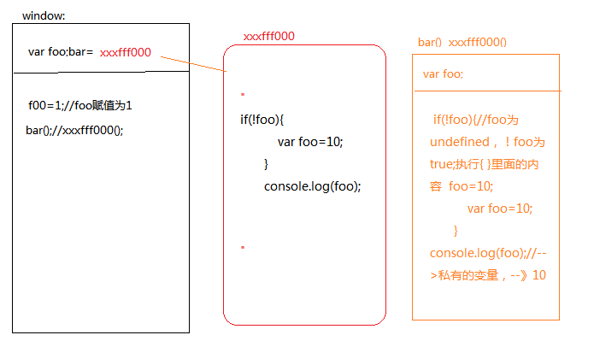
- var n=0;
function a(){
var n=10; //11 12
function b(){
n++;
alert(n); 11
}
b();
return b;
}
var c=a();
c();
alert(n);
弹出三次的结果分别是什么？ C
A、1 1 1 B、11 11 0 C、11 12 0 D、11 12 12
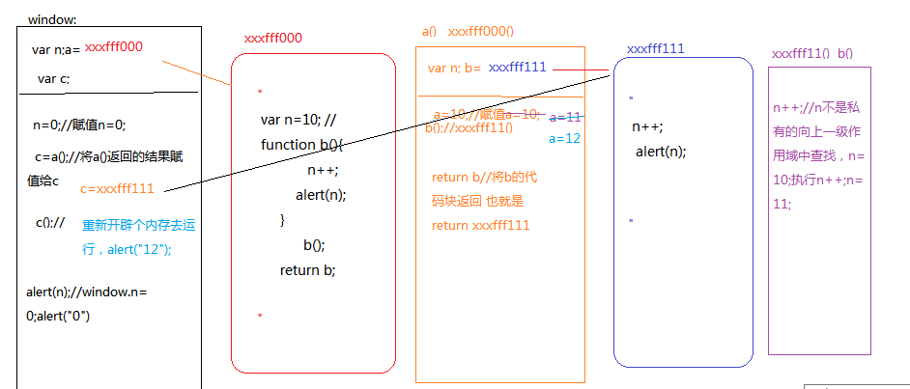
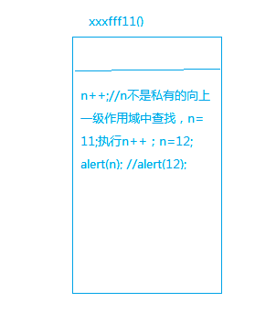
- var a=10,b=11,c=12;
function test(a){
a=1;var b=2;c=3;
}
test(10);
alert(a); //10 alert(b); //11 alert(c); //3 弹出的三个值分别是多少？ D
A、1 11 3 B、10 11 12 C、1 2 3 D、10 11 3
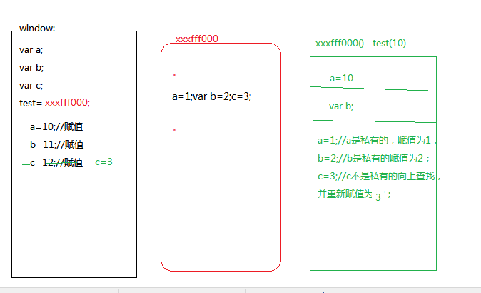
7、if(!("a" in window)){
var a=1;
}
alert(a);
弹出的a的值是？B
A、1 B、undefined C、报错 D、以上答案都不对
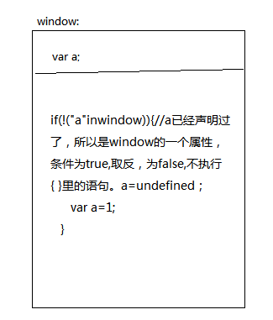
8、var a=4;
function b(x,y,a) {
alert(a); //3
arguments[2]=10;
alert(a); //10
}
a=b(1,2,3); alert(a); 三次弹出的结果是
A、3 3 4 B、3 10 4 C、3 10 10 D、3 10 undefined
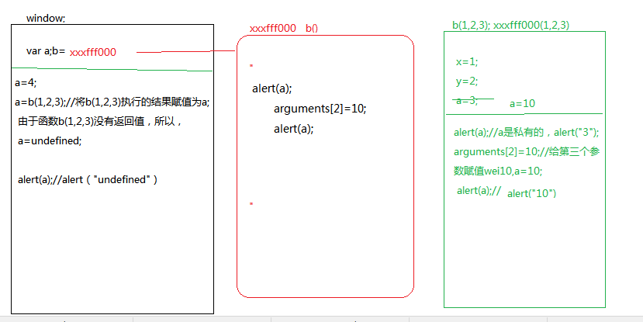
9、var foo='hello';
(function(foo){
console.log(foo);
var foo=foo||'world';
console.log(foo);
})(foo);
console.log(foo); 三次分别输出什么？A
A、hello hello hello B、undefined world hello C、hello world world D、以上答案都不正确
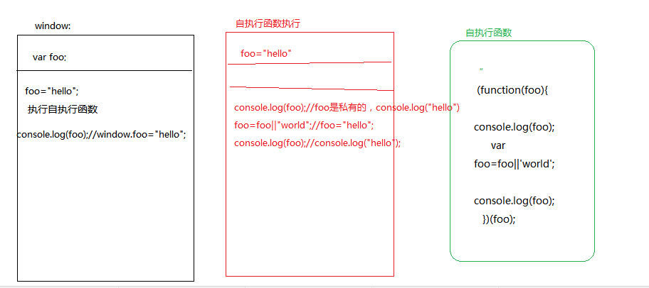
10、var a=9;
function fn(){
a=0;
return function(b){ return b+a++; }
}
var f=fn() //b+a++
var m=f(5);alert(m);//5
var n=fn()(5);alert(n); //5
var x=f(5);alert(x);//6
alert(a); 弹出的四次结果？//9
A、6 6 7 2 B、5 6 7 3 C、5 5 6 3 D、以上答案都不正确
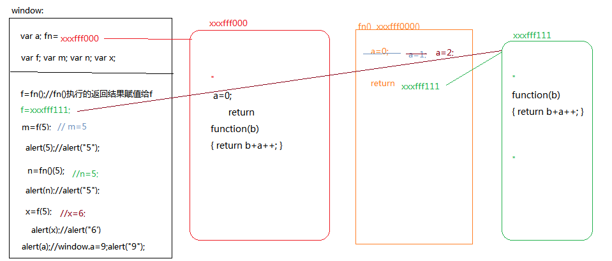
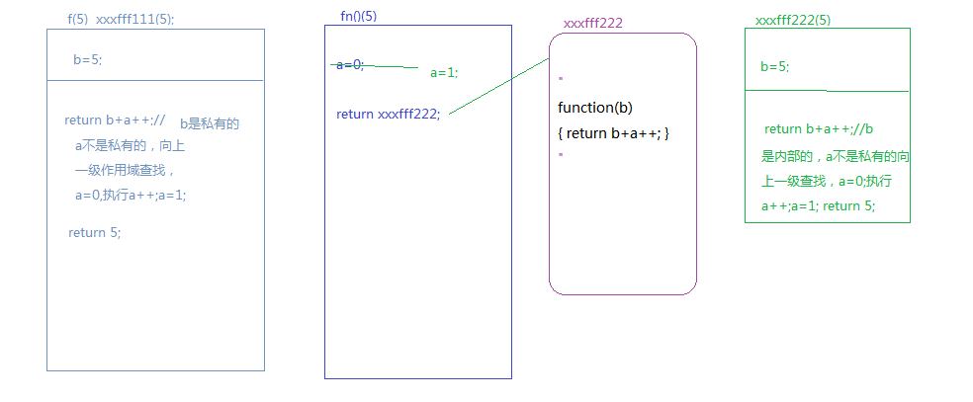
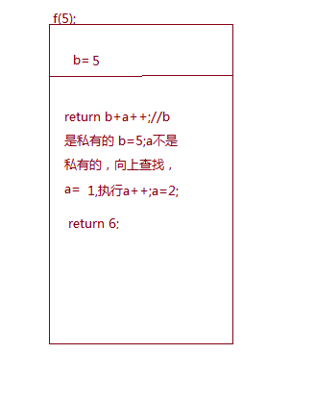

三、思考题：
- document.parentNode的值是什么，为什么
答案：null 因为document没有父节点了；
- document.parentnode的值是什么，为什么 。
- prototype是谁的属性，它起什么作用？__proto__是谁的属性，它有什么作用？prototype和__proto__有什么联系？
答案；是函数的属性，它指向类的原型,通过prototype这个属性可以写实例的公有的方法和属性
__proto__是对象的属性，它指向其所属类的原型，类.prototype==实例.__proto__
- hasOwnProperty和in都是用来判断对象的属性的，这两个是怎么用的，有什么区别？
答案：hasOwnProperty是用来判断私有属性，in是用来判属性包括私有的和公有的。
- 什么是闭包，它有什么作用？
答案：闭包是一种机制，它可以保护私有变量。

